元朗公立中學校友會小學
2015-2016常識科 四年級 上學期 專題研習 指引

專題研習主題：昔日香港

目的：透過今次的專題研習，讓學生搜集有昔日香港的資料。其次，學生依據不同的子題(昔日玩具、昔日交通及昔日房屋)而完成有關的專題研習報告。藉此讓學生了解香港懷舊的特色事物外，還希望能夠喚起對懷舊物品的關注，不讓這種獨特的文化傳統消失。再者，專題研習可讓學生發展不同的研習及共通能力。

匯報日期：22-02-2016 至 26-02-2016
繳交日期：01-03-2016
註 ：02-03-16至03-03-16交扣一分，若遲於04-03-2016交，則作零分論。
書面報告格式：

- 封面 （主題及子題）
- 目錄
- 思維圖 (時間線) /(比較異同)
- 簡介 (引言)
- 內容 (不同時期的特色)
- 總結、感想

完成及交專題研習報告後，須作口頭匯報及分享

分組：這次專題研習是以小組形式進行，每組約4至5人一組，學生需完成分工表及列出各組員的工作。學生的組合由各班教師安排。

2015-2016 專題研習評分表指引
進展性評估  (課堂表現) | 課堂表現  ﹙2%﹚ | 能定期完成
 |  | 匯報能切合主題，並展示豐富的內容
總結性評估  (書面報告) | 知識  內容  ﹙3%﹚ | 能展示封面、目錄、內容、感想及資料來源
研習能力：從不同途徑搜集資料。
三項或以上的資料，其中必須包括書及網頁。
 | 合作及溝通  ﹙1%﹚ | 投入、能尊重他人的意見及和組員合作
總分 | 共6分

-1-
參考網址：
1. https://www.youtube.com/watch?v=6H-G3i38R0w (香港故事(第20輯)-第1集 玩不完)
2. https://www.youtube.com/watch?v=BKlNxp3nwIk (陪著我們成長的玩具)
3. https://www.youtube.com/watch?v=U1vKPyDb4uE (懷舊玩具 06)
4. https://www.youtube.com/watch?v=DslZWDGxLTQ (昔日港島交通工具)
5 http://www.kmb.hk/tc/about/profile/milestones.html (九巴發展里程)
6. https://www.hktramways.com/tc/our-story/ (電車史話)
7. https://www.hktramways.com/tc/media-coverage/ (香港電車有限公司 媒體報導)
8. http://www.starferry.com.hk/tc/theCompany (天星小輪有限公司)
9. http://www.starferry.com.hk/tc/GalleryDisplay#ferries (天星小輪有限公司 相片廊)
10. https://www.youtube.com/watch?v=qJrjubFGt3Q
(香港百年地產史 (第一輯) 創樓宇分層出售及分期付款的先河 Hong Kong History)
11. https://www.youtube.com/watch?v=XhYyobfFYAs
(香港百年地產史 (第二輯) 木屋及唐樓演變成廣廈的故事 Hong Kong History)
12. http://www.housingauthority.gov.hk/linear/tc/about-us/public-housing-heritage/public-housing-development/
(香港房屋委員會 香港公共房屋發展歷程)
13. https://www.housingauthority.gov.hk/hdw/b5/aboutus/events/community/heritage/about.html
(香港房屋委員會 屋邨歷史)
14. http://www.housingauthority.gov.hk/hdw/b5/aboutus/events/community/heritage/home.html
(香港房屋委員會 「光影樓情」圖片及錄像
15. http://www.fed.cuhk.edu.hk/history/history2005/teach_s3_03.pdf (香港房屋的變遷)

感想部分，你可以利用以下的問題作個人反思:
1. 在這個學習過程中，我遇到的困難有哪些?你怎樣嘗試去解決這些困難?
2. 我喜歡這個學習過程嗎?
3. 在這個學習過程中，學到什麼?
a. 於我正在研究的題目方面
b. 關於做專題報告的方法
c. 有趣及新的事物
d. 搜尋資料的技巧
e. 閱讀技巧方面
4. 我認為自己做得好的部分是什麼?
5. 我認為自己做得不太好而希望下次會改善的是什麼?
6. 我可以做得更好嗎？哪些地方需要改善？

-2-
元朗公立中學校友會小學
2015-2016年度專題研習工作紙 (一)

班別：4 ( ) 姓名：
- 擬定題目：
我們希望專題研習的題目(子題)是：

- 透過以下圖表，幫助擬定研習的範圍：

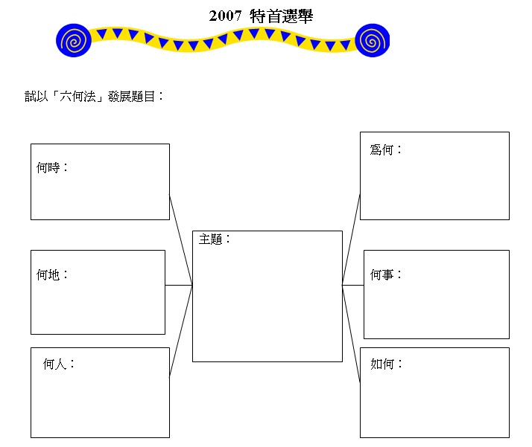
(1)
(三) 你要用甚麼關鍵字找網上資料?

關鍵字：

(四)用Google的進階搜尋，查詢資料
希望找到的資料 | 用甚麼關鍵字和組合?

(2)

元朗公立中學校友會小學
2015-2016年度專題研習工作紙 (二)
班別：4 ( ) 姓名：
利用時間線，分析資料的發展經過。
_______________________________

199

(1)
元朗公立中學校友會小學
2015-2016年度專題研習工作紙 (二)
班別：4 ( ) 姓名：

利用溫氏圖來比較資料的相同及相異的地方。

_______________________________

相異特徵
相異特徵
相同特徵

(1)

元朗公立中學校友會小學
2015-2016年度專題研習工作紙 (三)
班別：4 ( ) 姓名：
參考資料:
1. 圖書
書名 | 作者 | 出版地 | 出版社 | 出版年

2. 報章
報章 | 篇章 | 作者 | 日期 | 版別

3. 雜誌
雜誌 | 篇章 | 作者 | 期數 | 頁次

(1)

4. 小冊子
題目 | 作者 | 出版地 | 出版社 | 出版年

5. 網上資料
名稱 | 網址

(2)

昔日玩具

目錄
引 言 ---------------------- 頁

昔日玩具 (70年代)
超合金 --------------------- 頁
玩 偶 --------------------- 頁
花 繩 -------------------- 頁
昔日玩具 (80年代)
木竹籤 -------------------- 頁
發泡膠飛機 ---------------- 頁
洋娃娃 -------------------- 頁
搖 搖 -------------------- 頁

昔日玩具 (90年代)
紅白機 -------------------- 頁
黑白電子遊戲機 ------------ 頁
總結 -------------------- 頁
感想 -------------------- 頁
昔日玩具(時間線)

80年代
90年代
70年代

1) 九十年代的玩具邁向電子化。

- 大多數以紅白機、電子寵物、黑白電子遊戲機等為主要的潮流玩意。
1) 七十年代工業發展迅速

- 工業增長帶動了出口及其他行業發展。

- 家庭收入開始增加。

2) 日本超合金流行，如：火車組合、超人模型等。

3) 電視媒介的配合，播放有關劇集，所以當時的人形模型以鐵甲萬能俠、幪面超人等為主。
4) 小朋友會自製玩具了，因為只要有錢就可以買到比自己做的好十倍的玩具。

1) 八十年代的製造業的技術不斷提升。

- 製造出的玩具美觀精緻。
- 種類亦都較多。

2) 這個時期的小朋友不再會自製玩具了，因為只要有錢就可以買到比自己做的好十倍的玩具。

